PROJETO DE LEI Nº /17

Dispõe sobre a preservação permanente de árvores da espécie Sibipiruna nas áreas em que especifica, e dá outras providências.

Art. 1º Fica constituído como patrimônio paisagístico do Município o arvoredo constituído por árvores da espécie Sibipiruna (Caesalpinia pluviosa) localizado na Rua Antônio Prado, entre as Avenidas D. Pedro II e Maria Antônia Camargo de Oliveira, desta cidade.

Parágrafo único. O conjunto de arvoredos especificados no “caput” deste artigo deverá, para todos os fins, ser considerado como de preservação permanente.

Art. 2º A poda e supressão de espécimes de árvores, por entes públicos ou particulares e sob qualquer forma, localizada no arvoredo fixado no art. 1º desta Lei somente poderão ser realizados após decisão fundamentada emitida pelo órgão municipal legalmente acometido das atribuições de proteção do patrimônio paisagístico do Município.

Parágrafo único. Incidem na regra prevista no “caput” deste artigo, inclusive, as concessionárias e permissionárias de quaisquer serviços públicos, bem como quaisquer sujeitos prestadores de serviços destas ou dos entes dispostos no “caput” deste artigo.

Art. 3º Ocorrendo a supressão na forma do art. 2º desta Lei, deverá o ente interessado efetuar o plantio de árvore da mesma espécie que a árvore suprimida, bem como no mesmo trecho da via pública em que localizada, correndo todos os custos desta medida à conta do ente interessado.

Art. 4º Constitui requisito essencial dos projetos de empreendimentos imobiliários a serem realizados nos trechos especificados no art. 1º desta lei o estudo, conduzido por profissional legalmente habilitado, que demonstre e especifique o conjunto de árvores eventualmente impactadas por tais empreendimentos, discriminando, de maneira pormenorizada, os efeitos dos mesmos sobre tal conjunto.

§ 1º Em sendo identificadas, no estudo previsto no “caput” deste artigo, interferências negativas sobre o sistema radicular, o caule e a copa de espécimes de árvores protegidas por esta Lei, a aprovação do empreendimento estará condicionada à decisão fundamentada do órgão municipal mencionado no art. 2º desta Lei; neste caso, poderá ser determinada, dentre outras, a providência prevista no art. 3º desta Lei.

§ 2º Submetem-se ao disposto neste artigo todas as obras públicas, equipamentos subterrâneos e outras alterações ambientais significativas.
Art. 5º A supressão de qualquer espécime de árvore protegido nesta Lei em desacordo com o previsto nesta Lei sujeita o infrator à multa na ordem de 20(vinte) UFMs (Unidades Fiscais Municipais).

Art. 6º A poda de qualquer espécime de árvore protegido nesta Lei em desacordo com o previsto nesta Lei sujeita o infrator à multa na ordem de 20(vinte) UFMs (Unidades Fiscais Municipais).

Parágrafo único. Sujeita-se à multa prevista no “caput” deste artigo qualquer ente que praticar qualquer dano material e visualmente verificável em qualquer espécime de árvore protegido nesta Lei.

Art. 7º Se necessário, outras normas serão baixadas para a perfeita aplicação desta lei.

Art. 8º Esta lei entra em vigor na data de sua publicação.

Sala de Sessões Plínio de Carvalho, 10 de abril de 2017.

JOSÉ CARLOS PORSANI
Vereador

JUSTIFICATIVA

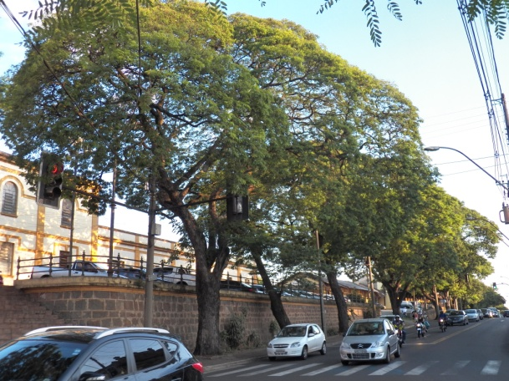
Visando a proteção do patrimônio histórico, cultural e ambiental de interesse público de preservação, a presente propositura pretende preservar um importante “corredor verde”, patrimônio paisagístico da cidade através de Lei, assim como foi realizado com os Oitis da Rua 5, e as Tipuanas da Avenida Espanha.

Tão importante quanto plantar uma nova árvore, é cuidar adequadamente dos exemplares que já possuímos, proporcionando meios eficazes para que a preservação e o respeito ao meio ambiente sejam difundidos pela sociedade, principalmente nas escolas entre os jovens.

Tendo como exemplos as Leis Nº 3.556 de 12/12/1988, que considerou de preservação permanente as árvores da espécie "Oiti", existentes na Rua Voluntários da Pátria, entre as Avenidas Djalma Dutra e José Bonifácio; e a Lei Nº 4.998, de 30/03/1998, que dispõe sobre a preservação permanente de árvores da espécie “Tipuana” existentes na Avenida Espanha, entre as Ruas Padre Duarte e Expedicionários do Brasil; a propositura pretende estender a medida protetiva para outros patrimônios paisagísticos da cidade.

Considerando que educação ambiental, preservação e respeito compreendem a necessidade de implementação de políticas públicas específicas, sugiro o presente Projeto de Lei que visa preservar, valorizar, cuidar e ampliar a área verde presente na região central da cidade, enfatizando inclusive alguns exemplares centenários.

Entendo a necessidade de preservar as árvores da espécie “Sibipiruna”, existentes na Rua Antônio Prado, entre as Avenidas D. Pedro II e Maria Antonia Camargo de Oliveira. Compreende a preservação ambiental e a preservação da paisagem cultural que há décadas embeleza o Centro Histórico de Araraquara.

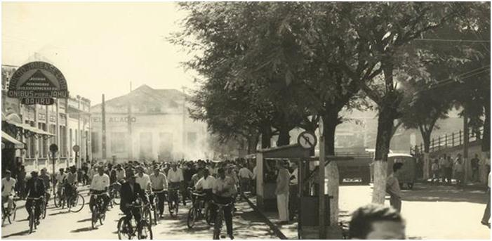

A intenção da presente propositura enfatiza a harmonia e a coerência com as determinações do Plano Diretor, que prevê em seus dispositivos a proteção para a edificação Estação Ferroviária de Araraquara (Praça Newton Prado), compreendendo a harmonia entre a preservação ambiental e a preservação cultural.

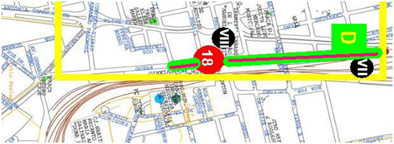
BENS PROTEGIDOS (Tombamento, Leis, Plano Diretor)
18. Estação Ferroviária

BENS COM POTENCIAL PARA MEDIDA PROTETIVA
VII. Edifício da Companhia Estrada de Ferro de Araraquara “Nº 1”
VIII. Praça “Newton Prado” e arredores

Enquanto grande parte dos projetos com árvores ocorre simplesmente por lançar uma muda no solo e depois abandoná-la a própria sorte; a presente propositura visa o cuidado permanente e adequado das espécies, a possibilidade de fiscalização por parte do Poder Público e da sociedade, além de respaldo legal para o desenvolvimento de projetos de educação ambiental da rede municipal de ensino.

José Carlos Porsani
Vereador

DESPACHOS

Processo nº /17

Julgado objeto de deliberação. Às Comissões competentes.

Araraquara, ____________________________

_______________________________________
Presidente

